# Memorandum – seniorenraad Arendonk (AMBITIENOTA)

## Inleiding

De vergrijzing in onze gemeente Arendonk vraagt om een weloverwogen beleid dat gericht is op het welzijn van onze oudere inwoners. Dit memorandum heeft als doel een levensloopbestendige, inclusieve en leefbare gemeenschap te creëren waarin ouderen volwaardig kunnen participeren.

We schrijven dit memorandum vanuit de IN-groep. **Sinds 2019 bestaat de seniorenraad van onze gemeente uit drie groepen: de IN-groep schrijft adviezen, de groep vrijetijd zorgt voor activiteiten en de kerngroep behoudt het overzicht. De IN-groep staat voor, inspiratie, inzicht en inspraak.**

Voor dit memorandum baseren we ons op volgende gegevens:

* Bevraging dansnamiddag seniorenraad
* Onderzoek Thomas More – Ouder worden in Arendonk
* Vlaamse ouderenraad
* Verslagen RPO – regionaal platform ouderenbeleidsparticipatie

Sommige hiervan zullen we als bijlage toevoegen.

Met de toenemende grijze druk in Arendonk benadrukken wij het belang van het activeren van senioren in het beleid. Het Lokaal Dienstencentrum Durgebont heeft al stappen gezet in participatieve werkwijzen en heeft een langetermijnactieplan opgesteld, waarvan de doelstellingen in de bijgevoegde infographic kort worden samengevat, samen met een tijdspad. We vragen uw aandacht voor deze inspanningen, met de kanttekening dat aanpassingen mogelijk zijn op basis van andere projecten en actuele behoeften, en benadrukken dat de IN-groep hier nauw bij betrokken is.

Volgende zaken zijn aandachtpunten die we graag meegeven in het nieuw meerjarenplan dat opgesteld zal worden in 2026-2031.

## Demografische analyse

Uit de demografische analyse blijkt dat de leeftijdsgroep van 65 jaar en ouder in Arendonk aanzienlijk groeit. Er is een diversiteit aan ouderen, variërend in gezondheid en sociaaleconomische status. Ook groeit het aantal alleenstaanden. Hier zullen we blijvend rekening mee houden.

## Woonomgeving – langer thuis wonen

Het is belangrijk om onze burgers preventief op de hoogte te brengen van de mogelijkheden over zo lang mogelijk thuis wonen. De mensen sensibiliseren om hier tijdig over na te denken. Vooraf meer informeren over de mogelijkheden, subsidie aanvragen en ondersteuning van zorg. Ook de verschillende woonvormen zijn hier een aspect van vb. service flats, co-housing, zorgwonen,…

Zo moeten we ook de kwaliteit van wonen meer bewaken. Vaak zijn de huurwoningen niet volgens de normen of wonen mensen niet in veilige en aangepaste omstandigheden.

## Zorg en gezondheid

De vermaatschappelijking van de zorg zal een grote opdracht zijn de komende jaren. De huidige residentiële voorzieningen voor senioren zijn te vaak op alleenstaanden voorzien. Door de vergrijzing zullen meer koppels opvang en ondersteuning nodig hebben.

Daarnaast is onze maatschappij ook niet voorbereid op een grote groep alleenstaanden. Dit heeft betrekking op verschillende aspecten: financieel, woning, leefsituatie,…

Er zijn grote tekorten in de zorg, hier moet ook nog een haalbaar antwoord op komen.

Het aantal mantelzorgers groeit met de jaren. Vanuit de gemeente is het nodig om de mantelzorger meer te ondersteunen en de verschillende zorgpartners samen te brengen. Vb. PNZA

## Sociale participatie

Buurtgerichte zorg is niet meer weg te denken in onze maatschappij. Het Lokaal dienstencentrum werkt actief in de buurtwerking. Vanuit de buurt is er vaak nood aan meer lokale ontmoetingsplaatsen en een toegankelijk vrijetijdsaanbod in de buurt om de sociale cohesie te versterken.

De huidige buurtverenigingen hierin ondersteunen is hier ook een grote oefening. Het beleid stimuleert sociale participatie door het ondersteunen van bestaande sociale activiteiten, het creëren van ontmoetingsplaatsen, en het faciliteren van initiatieven die eenzaamheid onder ouderen tegengaan.

Daarnaast wordt ingezet op het betrekken van ouderen bij lokale besluitvorming en activiteiten. Dit doen we al goed door onze seniorenraad en het ouderenonderzoek ‘Ouder worden in Arendonk’.

## Mobiliteit

Beleidsmaatregelen op het gebied van mobiliteit richten zich op het verbeteren van de toegankelijkheid van openbaar vervoer, de infrastructuur en paden. Ook wordt ingezet op voorlichting over en bevordering van alternatieve vervoersmiddelen, zoals fietsen en elektrische scooters. **We willen zeker bewaken dat we in een landelijke omgeving wonen die ten alle tijden toegankelijk moet blijven door het openbaar vervoer.**

Vanuit de bevraging tijdens de seniorennamiddag wordt heel duidelijk dat er veel noden zijn op gebied van mobiliteit. Hierbij een kort overzicht:

* Voetpaden niet in orde
* Meer en betere fietspaden
* Meer zebrapaden
* Snelheidsremmers in sommige straten
* Meer aandacht voor de zwakke weggebruiker
* Toegankelijkheid van openbaar vervoer
* Mobiliteit: Voetpaden, fietspaden, wegen, zwakke weggebruiker, toegankelijkheid,…

## Financiele ondersteuning

Het beleid moet streven naar het waarborgen van financiële zekerheid voor ouderen door onder andere het verbeteren van voorlichting over bestaande financiële regelingen, het aanbieden van ondersteuning bij financiële planning, en het bestrijden van armoede onder ouderen. Vaak weten mensen niet op welke zaken ze recht hebben. Ook schrikken de hoge kosten van een woonzorgcentrum of assistentiewoning de mensen erg af.

## Samenwerking en communicatie

Effectieve samenwerking met lokale belanghebbenden, waaronder zorginstellingen, verenigingen, en ouderenorganisaties, moeten centraal staan. We merken dat communicatie vaak nog een moeilijk punt is. We blijven horen dat mensen niet op de hoogte zijn van het activiteitenaanbod van de gemeente. Dit moet gesignaleerd worden aan de dienst communicatie. **Het komt nog te vaak voor dat mensen niet op de hoogte zijn van het aanbod in onze gemeente.** Dit kan anders.

Daarnaast zou het ook mooi zijn om meer samenwerkingen te creëren zodat we meer ondersteunende diensten hebben zoals: vervoer, boodschappen, sociaal contact,… Want ook al zijn hier diensten voor blijft het niet voor iedereen toegankelijk.

De huidige digitalisering neemt een groot deel van onze samenleving in. En dit is vaak ten nadele van de doelgroep ouderen. Naast digitale ondersteuning en aanleren van vaardigheden moeten we ook bewaken dat niet alle dienstverlening digitaal wordt. Vb. Mutualiteiten, cashpoints,… We moeten bewaken dat er meer gewerkt zal worden rond digitalisering in de gemeente. Vb. werken met een digiwijzer.

## Conclusie

Deze beleidsnota legt de basis voor een integraal ouderenbeleid in de gemeente Arendonk. De uitvoering van deze maatregelen zal resulteren in een leefomgeving waarin ouderen met waardigheid en autonomie kunnen ouder worden. De gemeente committeert zich aan een continue evaluatie en bijsturing om de effectiviteit van het beleid te waarborgen.

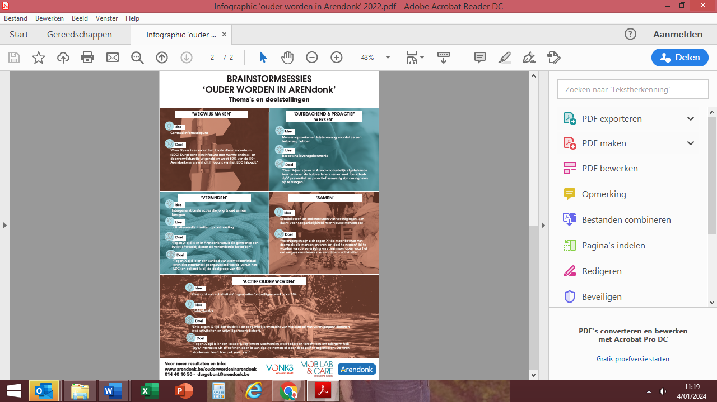

## Bijlage 2 – Bevraging dansnamiddag seniorenraad

Bevraging senioren dansnamiddag 2023 in functie van memorandum

1. **VERMAAK**

Meer vermaak (dansnamiddagen, kienen……): 35

Handwerknamiddag: 1

Activiteiten clublokaal: 1

Films: 2

Eet-en drankhuisjes: 3

Postelboer terug openen: 1

Dansles met leraar: 2

1. **VOETPADEN**

Verbreden, onderhouden, verlagen: 26

1. **FIETS(PADEN)**

Paden: beter, breder, veiliger, meer: 12

Dubbel fietspad naar Retie: 1

Fietspaden Daries en Schotelven: 2

Meer fietsstraten: 1

Elke senior een electrische fiets: 1

Geen step: 1

Helm op de fiets: 1

Overdekte fietsstalling: 1

Verlichte oversteekplaatsen fietsen: 1

Fietspad naar Turnhout: 2

1. **INKOMEN**

Rusthuis moet goedkoper: 13

Hoger pensioen: 2

Meer sociaal tarief voor ouderen: 1

Minder belastingen: 6

1. **VEILIGHEID**

Snelheidsremmers (Maaskens, Kerkstraat): 4

Minder vrachtverkeer Grotstraat: 1

Minder auto’s: oa Heemkunde: 1

Veiligheid: 4

Cashpoint: 1

Politie op straat: 2

Zebrapad kerk: 3

Zebrapad Koeistraat: 1

Geen vuurwerk met Nieuwjaar: 1

1. **HORECA, WINKELS EN VOORZIENINGEN**

Meer winkels: 9

Schoenwinkel: 1

Meer horeca: 2

Meer terrasjes: 2

Cafés met sociale prijzen: 1

Kledingcontainer: 3

Kantine petanque: 4

Petanque overdekt: 1

Souffleurke: micro en tv schermen : 1

Voetbalkantine sponsoren: 1

Bankfilialen: 3

Zitbanken: 4

Wc’s in winkels: 4

1. **BELEID**

Meer inspraak: 1

Goed beleid: 1

Vrouwelijke burgemeester: 1

Meer budget voor senioren: 1

Kastanjebomen achter mijn tuin opruimen: 2

Sommige dingen kunnen beter: 1

Asielcentrum sluiten: 2

Geen lange wegenwerken op 1 plaats: 3

Meer samenhorigheid: 1

Meer leven: 1

1. **MOBILITEIT**

Meer parkings: 8

Meer vervoer: 4

1. **SENIOREN MET HANDICAP**

Parkeerplaatsen: 9 oa cashpoint, Maaskens en Begijnhof

Toegankelijkheid winkels ed : 2

1. **ZORG/ AANBOD**

Betere opvang thuis voor ouderen: 1

Meer aanbod voor alleenstaanden: 3

Geen plaatsen voorbehouden bij activiteiten: 1

Personen met dementie beter helpen: 1

1. **WONINGEN**

Sociale woningen: 2

Betaalbare woningen: 2